# 第三周作业(第21组)

|  |  |  |  |
| --- | --- | --- | --- |
| 姓名 | 班级 | 学号 | 贡献度 |
| 刘沁宇 | 计算机002 | 2203613019 | 100 |
| 徐中伟 | 计算机003 | 2206515211 | 100 |
| 廉景涛 | 物联网001 | 2206113814 | 100 |

## Durer矩阵问题

* 1. **问题:**

关于4阶Durer魔方,如何判定哪7个位置可以作为自由变量？编程实现：对于任给的7个位置的数字，回复“可以确定一个durer魔方”并给出确定的durer魔方；或回复“不能确定”。

* 1. **代码和注释（在matlab中用中文会乱码，因此全用英文）**

|  |
| --- |
| 1. a=input('input the position of the number in the matrix:'); 2. b=input('input the numbers in the matrix:'); 3. Base=[1 1 1 1 -1 -1 -1 -1 0 0 0 0 0 0 0 0; 4. 0 0 0 0 1 1 1 1 -1 -1 -1 -1 0 0 0 0; 5. **0 0 0 0 0 0 0 0 1 1 1 1 -1 -1 -1 -1;** 6. -1 0 0 0 -1 0 0 0 -1 0 0 0 0 1 1 1 ; 7. 1 -1 0 0 1 -1 0 0 1 -1 0 0 1 -1 0 0; 8. 0 1 -1 0 0 1 -1 0 0 1 -1 0 0 1 -1 0; 9. 0 0 1 -1 0 0 1 -1 0 0 1 -1 0 0 1 -1; 10. **-1 0 0 0 0 0 0 1 0 0 0 1 -1 0 0 0;** 11. 0 -1 0 1 -1 -1 0 0 0 0 0 0 1 0 0 1; 12. 1 1 -1 -1 1 1 -1 -1 0 0 0 0 0 0 0 0; 13. 0 0 1 1 0 0 1 1 -1 -1 0 0 -1 -1 0 0; 14. 0 0 0 0 0 0 0 0 1 1 -1 -1 1 1 -1 -1; 15. **-1 0 0 0 0 -1 0 0 0 0 0 1 0 0 1 0;** 16. 1 0 0 -1 0 1 -1 0 0 -1 1 0 -1 0 0 1 17. ]; 18. B=Base; 19. B(:,a)=[];% take out the remaining matrix after deleting the corresponding column 21. if rank(B)<9 22. disp('unconfirmed'); 23. else 24. disp('Durer matrix exists'); 25. **y1=null(Base, 'r' );%take out the system of fundamental solutions of the matrix** 26. y2=y1(a,:);%extract the corresponding row part in the system of fundamental solutions 27. c=y2\b';%find the coefficients of system of fundamental solutions 28. sum=zeros(16,1); 29. for i=1:7 30. **sum=sum+c(i)*y1(:,i);** 31. end 32. %add the system of fundamental solutions to get the solution vector sum 33. durer=reshape(sum,4,4)'; 34. disp(durer); 35. **end** |

* 1. **实验结果**

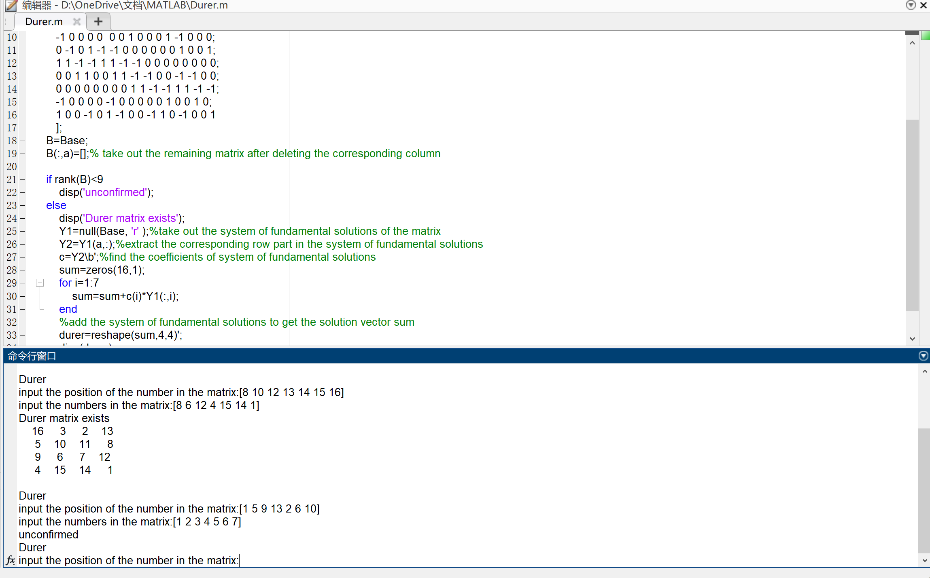

**(i).在矩阵的[8 10 12 13 14 15 16]位置依次输入**

**[8 6 12 4 15 14 1]可以得到和为34的Durer矩阵。**

**(ii).** **在矩阵的[1 5 9 13 2 6 10] 位置依次输入[1 2 3 4 5 6 7]**

**无法确定能否得到Durer矩阵。**

## PageRank排序算法

### 2.1. 问题

**1、创建谷歌时，拉里·佩奇和谢尔·盖布林对互联网的基本认识是什么？**

**2、谷歌****PageRank模型的核心思想是什么？**

**3、请写出网页的重要性的计算公式**

**4、互联网规模巨大，但思考和分析这个问题，我们却在一个规模非常小的问题上花了大量时间，还称之为“武林秘笈”。请谈谈你的看法？**

### 2.2 解答

#### 2.2.1 问题一

首先，随着网络上的资源不断增多，周围的物品不断电子化，高效准确的找到想要和需要的信息变得越来越重要，因此，拉里·佩奇和谢尔·盖布林认为想要充分利用网络上的资源，最重要的是改进现有的网络算法，使人们在使用数据库时更快更方便的找到想要利用的信息。而在他们那个年代，比起今天多样化的搜索内容和搜索方式以及呈现方式来说，他们首先想到的是创立一个具有良好搜索系统的电子图书馆。而其与已经占据70%的雅虎的竞争的竞争力来自于他们对一种新的算法的提出和完善，即PageRank算法。

在当时的年代，搜索算法大在PageRank提出之前，已经有研究者提出利用网页的入链数量来进行链接分析计算，这种入链方法假设一个网页的入链越多，则该网页越重要。早期的很多搜索引擎也采纳了入链数量作为链接分析方法，对于搜索引擎效果提升也有较明显的效果。 PageRank除了考虑到入链数量的影响，还参考了网页质量因素，两者相结合获得了更好的网页重要性评价标准。

而这种机缘巧合造就了两人的巨大的商业成功，一场哥白尼式的成功，因为他们的研究是原创的。值得一提的是，Google 是一家以技术为中心的公司没错。但 Google 没有像其他公司一样在搜索产品成功之后把人才扔进研究院里面养老，而是成功布局了一系列仍然是以技术为竞争力的新产品/服务。诚然其中包含很多仍然以搜索和海量数据处理为竞争力的新服务如地图和邮箱，但也有很多全新技术领域的布局如 Chrome 和 Android。这是光有技术所不能达到，而是需要超强的远见以及改变未来的情怀。

#### 2.2.2 问题二

PageRank模型的核心思想是被越多优质的网页所指的网页，它是优质的概率就越大。利用网站之间的相互投票，即网站之间互相指向。如果判断一个网站是高质量站点，那么该网站应该被很多高质量的网站引用，或者该网站引用了大量的高质量权威的站点。

#### 2.2.3 问题三

网页的重要性是由所有投给我票的网页的重要性传递过来的，即对于给自己投票的网页的重要性之和。公式为

$x_{i}=\sum_{j:j→i}{\frac{x_{j}}{c_{j}}}$&& $\sum{x_{i}=1}$

其中 $x_{i}$ 表示第 $i$ 个网页的重要性， $c_{j}$ 表示衡量第 $j$ 个网页的投票总数

#### 2.2.4 问题四

互联网的规模巨大，所以我们更加不能在巨大的样本上直接下手去解决问题。但是正是因为巨大的规模，所以更加需要一个简单的方法来整合这样的大规模数据，否则整个互联网系统将会因为最终计算次数太多难以发展。就是在搜索的元引擎下找到了最简单的以小规模推广到大规模的办法，所以让google公司在搜索引擎的创建上占尽先机，以小博大，从小方面解决了大问题，从搜索方面进行了一次革命。由此可见在一个规模非常小的问题上花一定的时间，还称之为“武林秘笈”是有一定的合理性的。